Baccalauréat STL – session 2013
Physique-chimie spécialité SPCL

Épreuve orale de contrôle second groupe

Temps de préparation : 20 minutes
Durée de l’épreuve : 20 minutes

Calculatrice autorisée

Ne pas écrire sur le sujet

Le sujet doit être obligatoirement rendu à l’examinateur à la fin de l’épreuve

ÉTUDE DE LA CONDUITE FORCÉE D’UN BARRAGE

Partie A : Débit de la CONDUITE FORCÉE DU BARRAGE DU RIZZANESE
(durée conseillée : 10 min)
Doc1

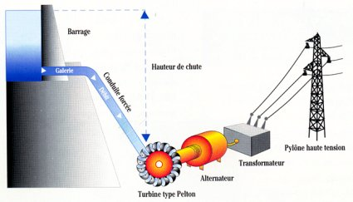
La construction de barrages sur les lacs ou sur les cours d’eau permet de créer des réservoirs d’eau.
Une conduite forcée dirige l’eau du réservoir vers la turbine d’une centrale hydraulique qui entraîne alors un alternateur produisant ainsi de l’électricité.

Dans le cas du barrage du Rizzanese (fleuve corse), la conduite forcée achemine 27000 m³ d’eau du lac de la retenue jusqu’à la centrale hydroélectrique de Sainte Lucie de Tallano, située dans la plaine de Levu située à 6 kilomètres en contrebas du barrage, entre Propriano et Porto-Vecchio.

Caractéristiques de la conduite forcée du barrage du Rizzanese :

- hauteur de chute : 418 m

- débit : ?

- longueur de la conduite : 1,2km

- diamètre de la conduite : 1,75 m

- diamètre de sortie de l’injecteur fixé sur la sortie de la conduite : 0,50 m

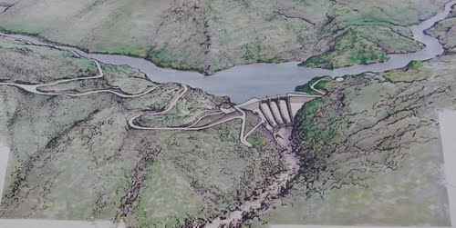
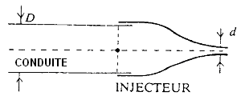

Donnée : Q = v.S avec : - Q : débit volumique du fluide (unité S.I)

- v : vitesse du fluide (m.s⁻¹)

- S : section de la canalisation (m²)

- Après en avoir donné l’expression littérale, calculer le débit volumique Q de l’eau dans la conduite forcée du barrage du Rizzanese. Le résultat sera exprimé dans les unités du S.I.
- Comment évolue le débit volumique de l’eau lorsqu’elle passe de la canalisation à la sortie de l’injecteur ? Argumenter.
- Comment évolue la vitesse de l’eau lorsqu’elle passe de la canalisation à la sortie de la buse ? Argumenter.

Partie B : CORROSION de la CONDUITE FORCÉE (durée conseillée : 10 min)

La conduite forcée du barrage du Rizzanese est en acier (alliage fer-carbone que l'on assimilera à du fer) et est protégée de la corrosion, grâce à des blocs de zinc fixés à sa surface qu’il faut remplacer régulièrement. En effet, le zinc, meilleur réducteur que le fer avec lequel il est en contact, sera corrodé à la place du fer : c’est le procédé de protection par anode sacrificielle.

Doc2
Il est possible de classer les espèces chimiques en fonction de leur pouvoir oxydant ou réducteur :
La corrosion du fer correspond à la réaction d’oxydoréduction entre les couples Fe²⁺/Fe et O₂/HO–

- Indiquer les différents facteurs provoquant la corrosion des conduites forcées en acier.
- Écrire la demi-équation électronique d’oxydation du fer (Fe²⁺/Fe).
- Équilibrer la demi-équation électronique de réduction du dioxygène en milieu humide :
2 H₂O + ………O₂ + …… e – → ……… HO –
- Écrire l’équation de la réaction d’oxydoréduction entre les deux couples précédents.
- Que signifie que le zinc est « plus réducteur » que le fer ?
- Expliquer pourquoi il faut utiliser du zinc et non du cuivre pour protéger les conduites forcées en acier.

Baccalauréat STL – session 2013
Physique-chimie spécialité SPCL

Épreuve orale de contrôle second groupe

DOCUMENT – RÉPONSE

ÉTUDE DE LA CONDUITE FORCÉE D’UN BARRAGE

Partie A : Débit de la CONDUITE FORCÉE DU BARRAGE DU RIZZANESE
(durée conseillée : 10 min)

- Expression littérale du le débit volumique Q de l’eau dans la conduite forcée du barrage du Rizzanese :

Application numérique (résultat sera exprimé dans les unités du S.I.) :

- Comment évolue le débit volumique de l’eau lorsqu’elle passe de la canalisation à la sortie de l’injecteur ? Argumenter.

- Comment évolue la vitesse de l’eau lorsqu’elle passe de la canalisation à la sortie de la buse ? Argumenter.

Partie B : CORROSION de la CONDUITE FORCÉE (durée conseillée : 10 min)

Fe²⁺/Fe et O₂/HO–

- Les différents facteurs provoquant la corrosion des conduites forcées en acier sont :

- Demi-équation électronique d’oxydation du fer (Fe²⁺/Fe).

- Équilibrer la demi-équation électronique de réduction du dioxygène en milieu humide :
2 H₂O + ………O₂ + …… e – → ……… HO –

- Equation de la réaction d’oxydoréduction entre les deux couples précédents :

- Le zinc est « plus réducteur » que le fer signifie que :

- Pour protéger les conduites en acier, il faut utiliser du zinc et non du cuivre car :

Correction

Partie A : Débit de la CONDUITE FORCÉE DU BARRAGE DU RIZZANESE |  | Nombre d’étoiles | 26
 | Débit volumique : Q = V/Δt or V = 27000 m³ et Δt = 30 min = 180 s donc Q = 27000/180 = 150 m³.s⁻¹. |  |  | * * * * *
 | Le débit volumique reste constant lorsqu’elle passe de la canalisation à la sortie de la buse car il y a conservation des débits lors de l’écoulement d’un fluide incompressible dans une canalisation (conservation de la matière et fluide incompressible). |  |  | * * * *
 | Le débit volumique étant constant, la vitesse augmente lorsque l’eau passe de la canalisation à la sortie de l’injecteur dont la section est plus petite. Q = v_{c}S_{c} = v_{i}S_{i}. La vitesse d’écoulement est donc inversement proportionnelle à la section droite. Comme S_{c}> S_{i} alors S_{c}< S_{i}. |  |  | * * * *

Partie B : COMPOSITION ET PROPRIÉTÉS DE LA CONDUITE FORCÉE
 | Facteurs de corrosion des conduites forcées en acier : l’eau et le dioxygène (de l’air et dissous dans l’eau). |  | * *
 | Oxydation du fer : Fe → Fe²⁺ + 2 e⁻ |  | * *
 | 2 H₂O + O₂ + 4 e – → 4 HO – |  | * *
 | Transfert d’électrons donc : 2 Fe + 2 H₂O + O₂ → 2 Fe²⁺ +4 HO – |  | * *
 | Le zinc est plus réducteur que le fer signifie qu’il s’oxyde plus facilement que le fer. |  | * *
 | Il ne faut pas utiliser de cuivre à la place du zinc car le cuivre est moins réducteur que le fer et donc ce sera le fer qui s’oxydera et non le cuivre et donc le fer ne sera pas protéger. |  | * * *
 |  | Total élève
 |  | Note /20

